2005/2006 – 4ème – Devoir Maison de mathématiques n°3
novembre 2005

Exercice 1 : 12 points

Tracer un triangle rectangle ABC tel que AB = 5 cm et BC = 13 cm.
Il y a deux tracés possibles.
Dans les deux cas, calculer AC (donner une valeur exacte ou un arrondi au dixième de centimètre) et contrôler la vraisemblance des résultats sur le dessin.

Exercice 2 : 6 points  Le cerf-volant de Maud s’est accroché à la cime d’un peuplier.  Maud sait que le fil de son cerf-volant mesure 20 m.  Elle est à 15 m du peuplier. Elle tient la ficelle à 1,5 m du sol.  Quelle est donc approximativement la hauteur de l’arbre ?  (Le dessin n’est pas fait à l’échelle) | 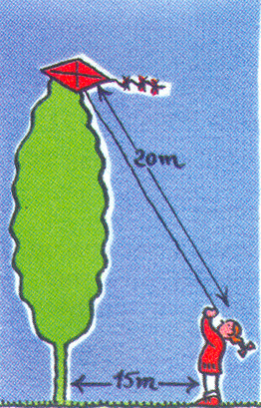
2 points sont attribués au respect des consignes de présentation de la copie, à la clarté, la lisibilité, l’orthographe.

2005/2006 – 4ème – Devoir Maison de mathématiques n°3
novembre 2005

Exercice 1 : 12 points

Tracer un triangle rectangle ABC tel que AB = 5 cm et BC = 13 cm.
Il y a deux tracés possibles.
Dans les deux cas, calculer AC (donner une valeur exacte ou un arrondi au dixième de centimètre) et contrôler la vraisemblance des résultats sur le dessin.

Exercice 2 : 6 points

Le cerf-volant de Maud s’est accroché à la cime d’un peuplier.
Maud sait que le fil de son cerf-volant mesure 20 m.
Elle est à 15 m du peuplier. Elle tient la ficelle à 1,5 m du sol.

Quelle est donc approximativement la hauteur de l’arbre ?
(Le dessin n’est pas fait à l’échelle)
2 points sont attribués au respect des consignes de présentation de la copie, à la clarté, la lisibilité, l’orthographe.

